一、填空题（每小题3分，共15分）
1 | 2 | 3 | 4 | 5
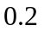 |  |  |  | 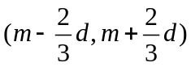
二、选择题（每小题3分，共15分）
1 | 2 | 3 | 4 | 5
（C） | （B） | （C） | （D） | （A）

三、（本题满分12分）
解 (1)设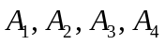分别表示此人乘坐汽车、火车、飞机和动车，表示此人出席会议迟到，
由题意知
，
，
则
由贝叶斯公式知
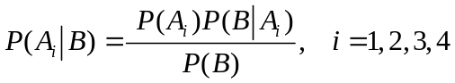，
由于其分母相等，故只须考查其分子．而
，
所以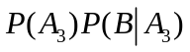最大，故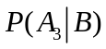最大，即此人最有可能乘坐飞机．
或由贝叶斯公式 ，解得
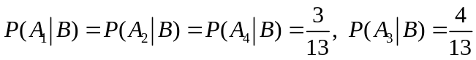，故此人最有可能乘坐飞机．

四、（本题满分14分）
解 （1）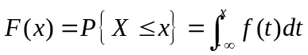, 当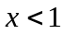时，因为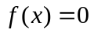，故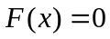；
当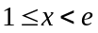时，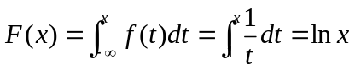； 当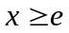时，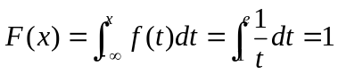；
所以
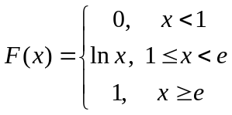，
(2) 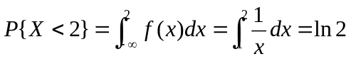. 或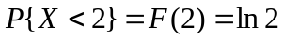
(3) 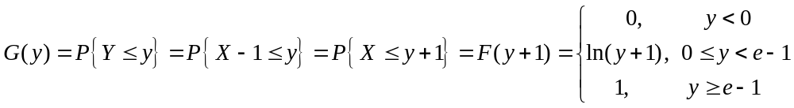
五、（本题满分14分）
解 （1）的概率密度为
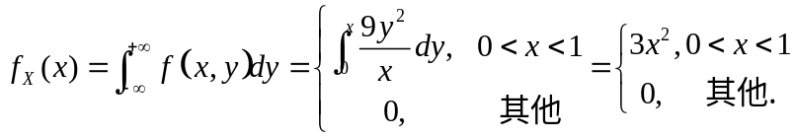
的边缘概率密度
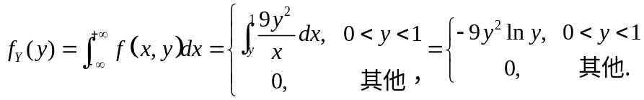，
（2）由于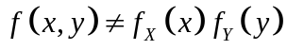，故不独立.
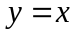
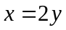
（3）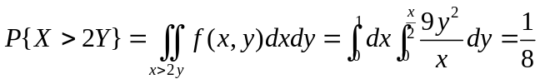．

六、（本题满分14分）
解 （Ⅰ）设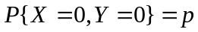，并由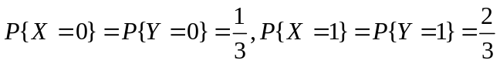，
得如表（）分布律．且由此计算得
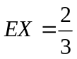，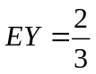，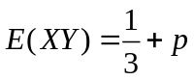， 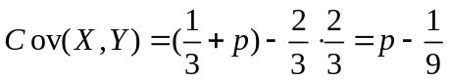．
又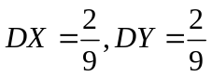，所以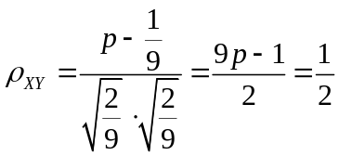，解得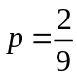．
将代入表（），进而得如表（）的分布律为
表（） 表（）
  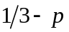
  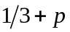
  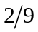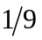
  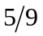
（Ⅱ）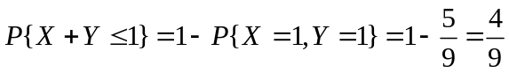．
七、(本题满分12分）
解（1）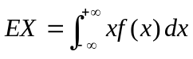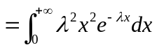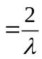．
令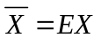，即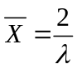，得的矩估计量为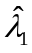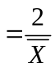．
（2）设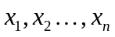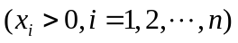为样本观测值，
则似然函数为 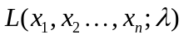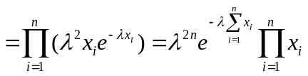，
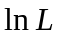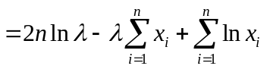，
由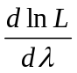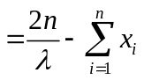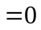，得的最大似然估计量为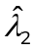．

八、（本题满分4分）
解 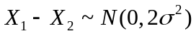，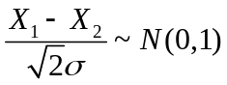，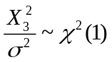，且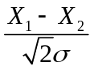与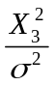独立，
所以


